**SOAL 5**

Membuat database baru inventori



Membuat table suppliers_id dan products_id 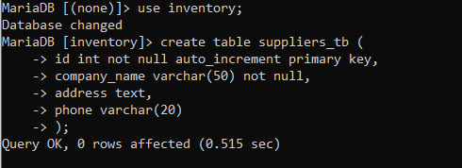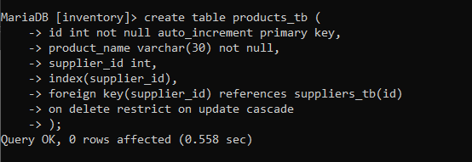

* Memasukan data ke table suppliers_id



* Memasukan data ke table suppliers_id

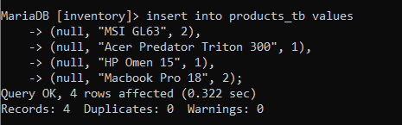

* Menampilkan masing-masing spesifikasi table

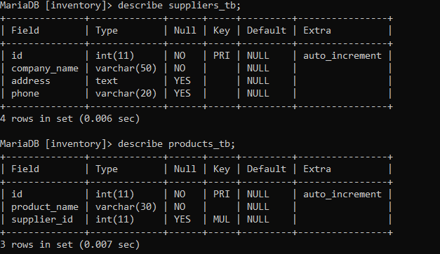

* Tambahkan 2 data **suppliers_tb** dengan nama **“PT.Mejik”,”Jl Wonderland”,”086921692169”. “PT.Sera”,”Jl.Nusakambangan”,”082169216921”.**

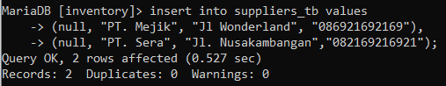

* Tampilkan seluruh data dari table supplier

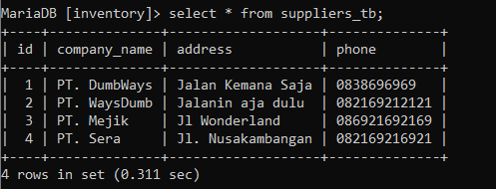

* Tambahkan 3 data kedalam **products_tb** : **“Lenovo Ideal Pad”,”3”. “Razer Blade Stealth”,”4”. “Lenovo Thinkpad T420”,”3”.**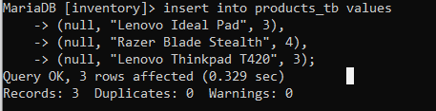
* Tampilkan seluruh data pada **products_tb.** 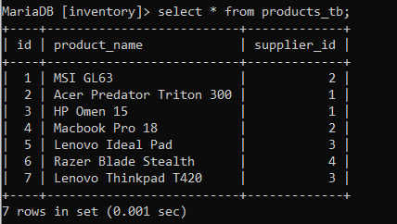
* Tampilkan seluruh **product** yang dimiliki oleh **“PT.DumbWays”.**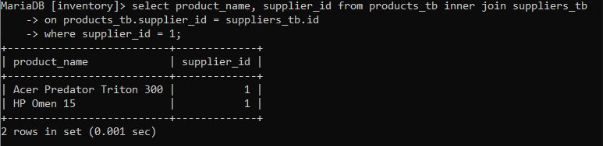
* Ubah data **products** yang memiliki dimiliki**“PT.Mejik”** dengan nama **“Lenovo Ideal Pad”** menjadi **“Acer Swift”, “Lenovo Thinkpad T420”** menjadi **“MSI GL61”.**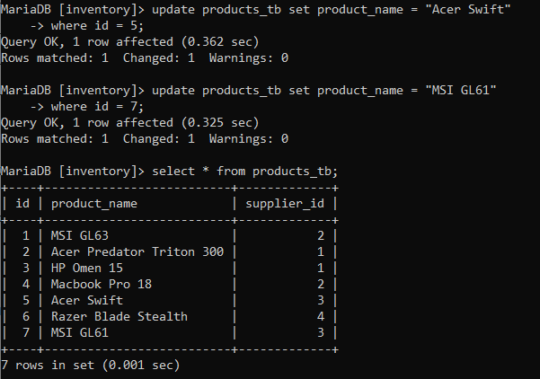
* Gabungkan kedua table tersebut dengan ketentuan **suppliers_tb** berada di sebelah kanan dan **products_tb** berada di sebelah kiri.

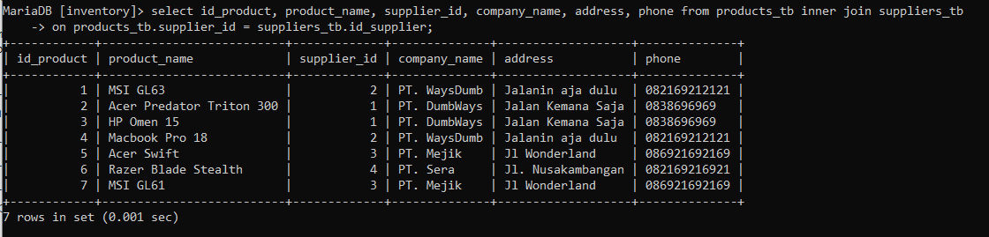

* Ubah data **suppliers** yang memiliki **products “HP Omen 15”** menjadi **“Acer Nitro”.**

